# 

# Organización Computacional

Proyecto Primer Parcial: Documentación

Yulisa Medina Maldonado A01570056

Juan Carlos Garza Lopez A00822601

Kevin Paul Pellegrin Vasquez A00823727

28 de febrero de 2018

**Instructivo Rápido de Uso**

Primero, es esencial instalar nuestro programa, por lo que deberá hacer click en Setup2.msi, e instalar la aplicación. Al terminar, aparecerá un ícono llamado *Vissembly* en su escritorio. Para inicializar el programa, favor de abrir esta aplicación.

Para poder utilizar nuestro programa lo único que se debe de hacer es introducir en el cuadro de *Instruction* la instrucción que el usuario desea que se ejecute, y en *ORG, desde donde se ejecutará el programa*. El formato de esta debe de ser como el siguiente ejemplo:

LDA ABS 003

Como se puede ver, solamente se introduce las siglas de la operación que se quiere ejecutar, luego se escribe un espacio, seguido por las primeras tres letras del tipo de direccionamiento, otro espacio, y finalmente el dato o dirección a la que se desea acceder. Es importante notar que las letras están en mayúsculas, y que se debe de escribir una instrucción por renglón, en caso de desear desarrollar un programa de mayor complejidad.

En caso de que se quiera introducir datos en la memoria principal del simulador, solamente se debe poner el dato en *MDR* y la dirección a la cual se desea acceder en *MAR****,*** ambos cuadros se encuentran sobre el botón *MM DATA,* al cual se le deberá hacer click para concluir con este proceso*.* Cuando se esté satisfecho con el programa redactado y desee probarlo, únicamente debe de hacer click en el botón *Enter*, que se encuentra en la parte inferior del cuadro *Instruction*. *Step Process* servirá de guía durante la ejecución del programa puesto a que este muestra las líneas que se están ejecutando.

Los cuadros encontrados en el lado derecho demostrarán el proceso de intercambio de información de manera gráfica para ilustrar el comportamiento de una computadora hipotética.

**Microoperaciones**

1. **ORG:**
   1. **No tiene tipo de direccionamiento**

MAR <- IR 2-0

MMREAD

[PC] <- MDR

1. **LDA:**
   1. **Absoluto**

[MAR] <- [IR]2-0

MMRead

[AC] <- [MDR]

* 1. **Inmediato**

No se puede con este tipo de direccionamiento

* 1. **Relativo**

[MAR] <- [PC] + [IR]2-0

MMRead

[AC] <- [MDR]

* 1. **Indirecto**

[MAR] <- [IR]2-0

MMRead

[MAR] <- [MDR]

MMRead

[AC] <- [MDR]

1. **ADD:**
   1. **Absoluto**

MAR <- IR2-0

MMREAD

[AC] <- [AC] + MDR

* 1. **Inmediato**

[AC] <-[AC]+ IR2-0

* 1. **Relativo**

[MAR] <- [PC] + [IR]2-0

MMRead

[AC] <- [AC] + [MDR]

* 1. **Indirecto**

[MAR] <- [IR]2-0

MMRead

[MAR] <- [MDR]

MMRead

[AC] <- [AC] + [MDR]

1. **NEG**
   1. **No utiliza tipo de direccionamiento**

[AC] <- -[AC]

1. **STA**
   1. **Absoluto**

MAR <- IR2-0

MMREAD

MDR <- AC

MMWRITE

* 1. **Inmediato**

No se puede con este tipo de direccionamiento

* 1. **Relativo**

MAR <- PC + IR2-0

MMREAD

MDR <- AC

MMWRITE

* 1. **Indirecto**

MAR <- IR2-0

MMREAD

MAR <- MDR

MMREAD

MDR <- AC

MMWRITE

1. **SUB**
   1. **Absoluto**

[MAR] <- [IR]2-0

MMRead

[AC] <- [AC] - [MDR]

* 1. **Inmediato**

[AC] <- [AC] - [IR]2-0

* 1. **Relativo**

[MAR] <- [PC] + [IR]2-0

MMRead

[AC] <- [AC] - [MDR]

* 1. **Indirecto**

[MAR] <- [IR]2-0

MMRead

[MAR] <- [MDR]

MMRead

[AC] <- [AC] - [MDR]

1. **HLT**
2. **CLA**
   1. **No utiliza tipo de direccionamiento**

[AC] <- 000000

1. **NOP**

No se realiza ninguna operación

1. **JMP**
   1. **Absoluto**

[MAR] <- [IR]2-0

MMRead

[PC] <- [MDR]

* 1. **Inmediato**

No se puede con este tipo de direccionamiento

* 1. **Relativo**

[MAR] <- [PC] + [IR]2-0

MMREAD

[PC] <- [MDR]

* 1. **Indirecto**

[MAR] <- [IR]2-0

MMRead

[MAR] <- [MDR]

MMRead

[PC] <- [MDR]

**Diagrama de flujo**

En las imágenes que se muestran a continuación se puede encontrar el diagrama de flujo de nuestro programa, en donde se detalla cada paso que es ejecutado para poder realizar la simulación. Las primeras dos fotografías detallan en general el procedimiento. Después de estas imágenes se han anexado otras para mejorar la comprensión de nuestro trabajo.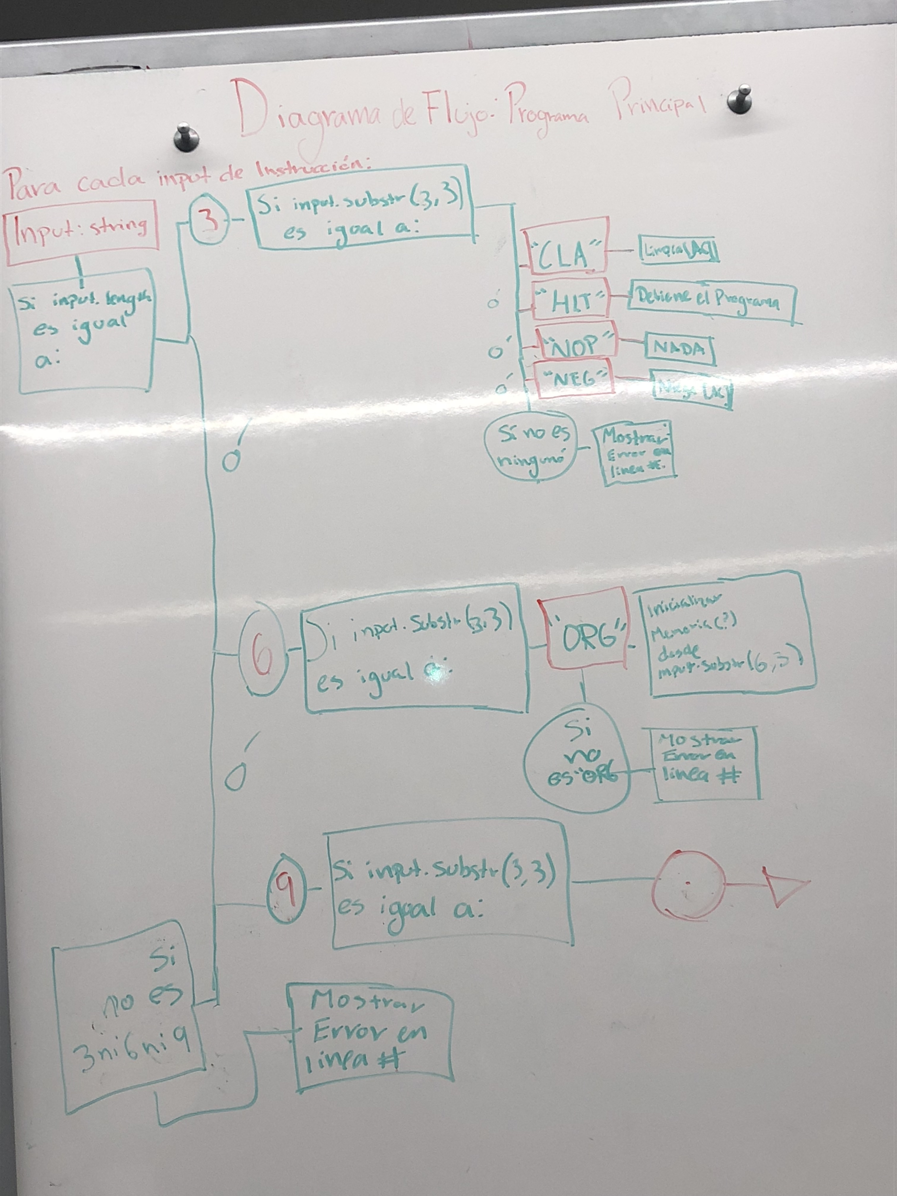

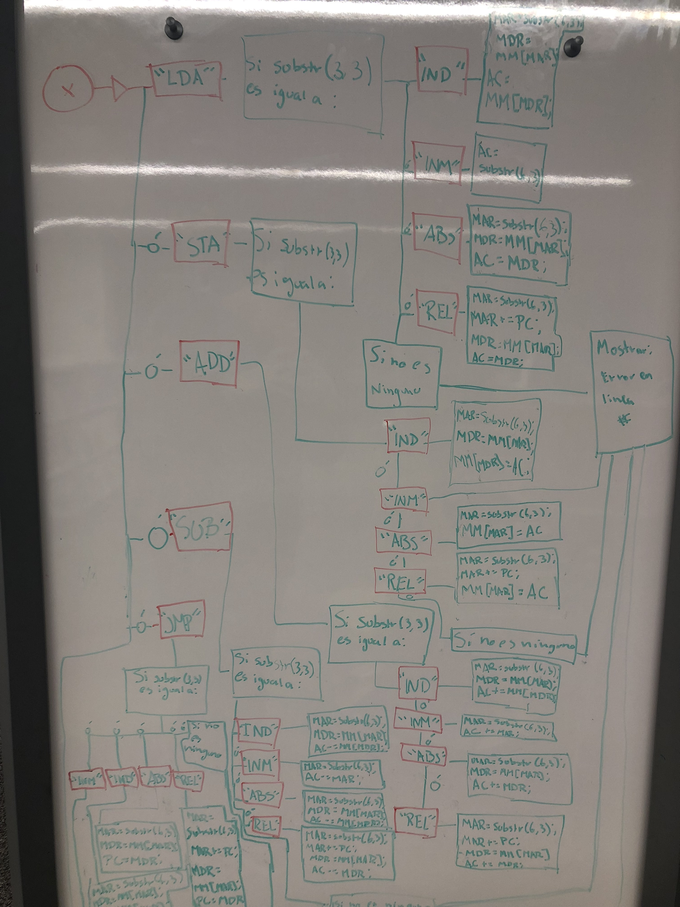

El primer paso es verificar la longitud de la instrucción escrita por el usuario, operación que se realiza de la siguiente manera:

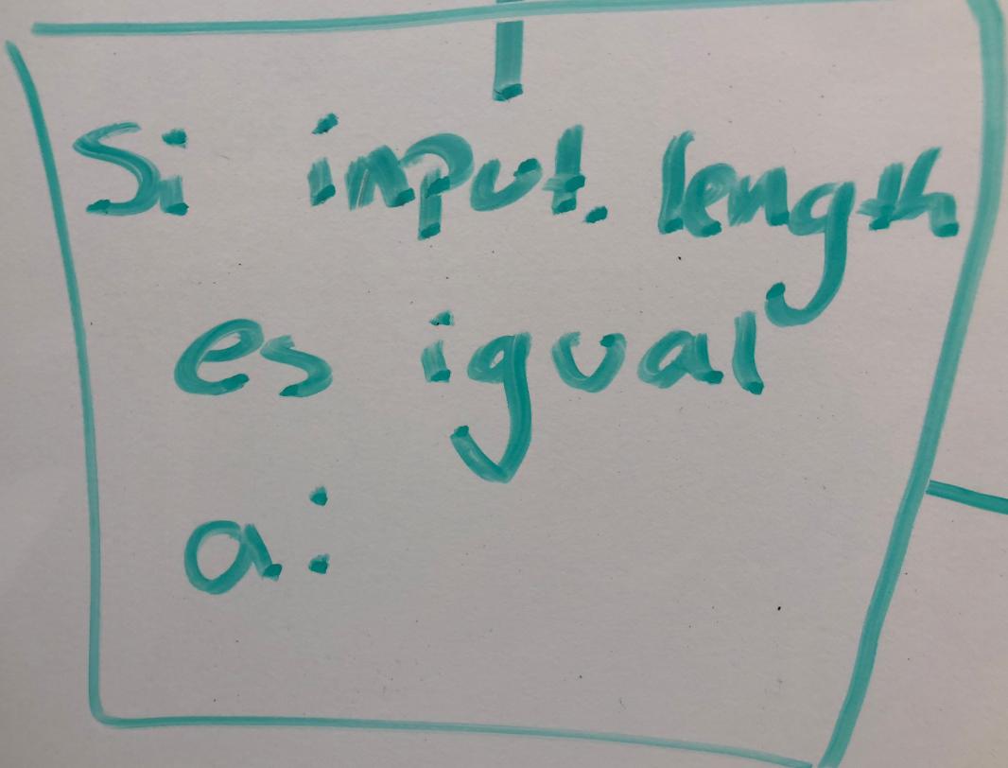

Casos en el cual la instrucción es de 3 letras:

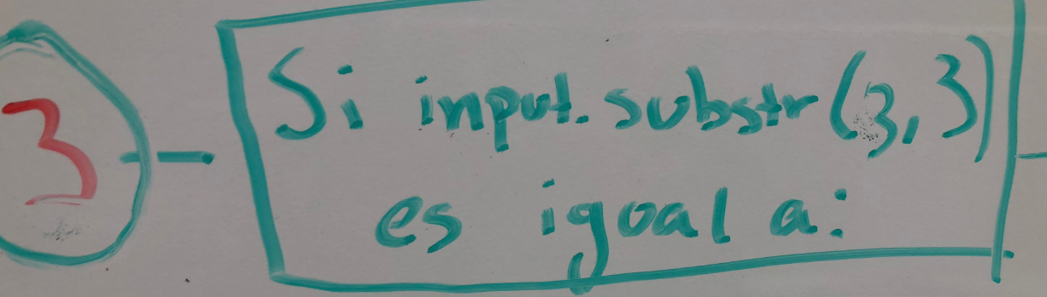

Instrucciones de 3 letras y lo que hacen:

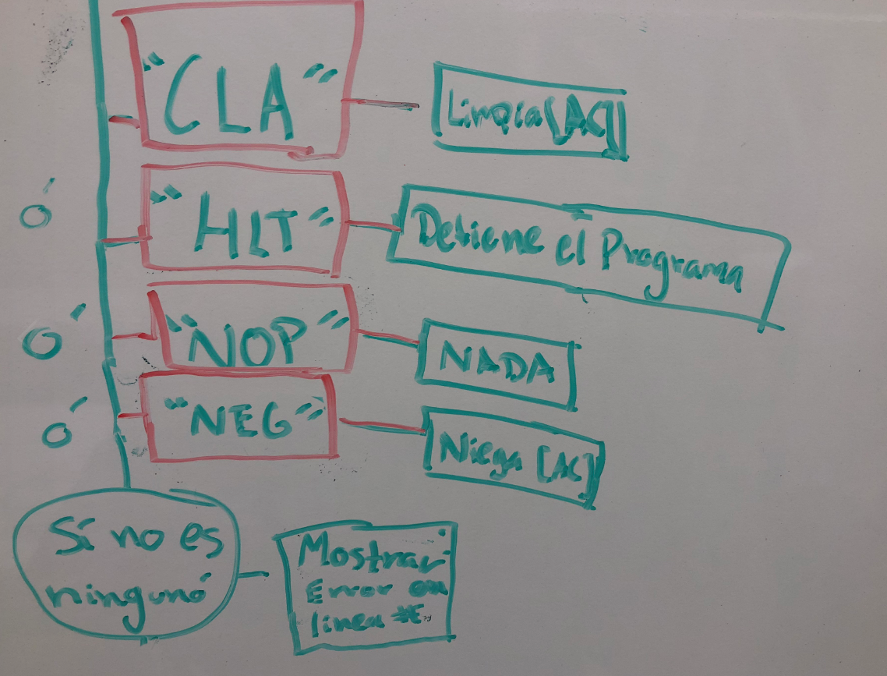

En caso de que la instrucción contiene 6 caracteres:

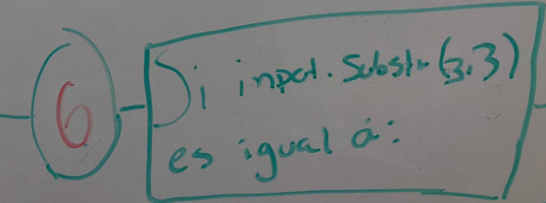

Casos posibles de 6 caracteres y lo que hacen:

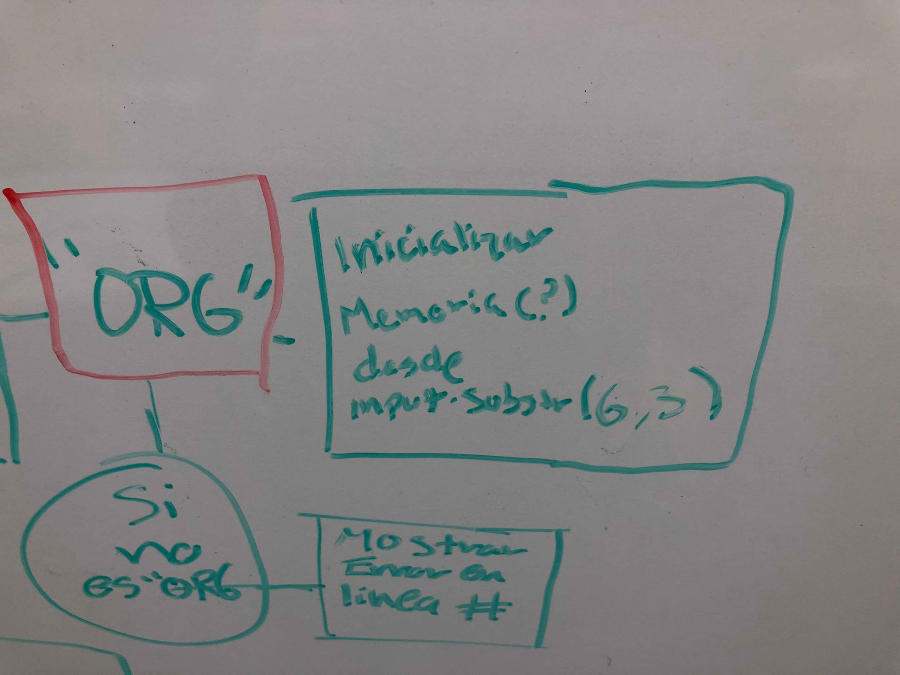

En caso de que las instrucciones tengan 9 caracteres:

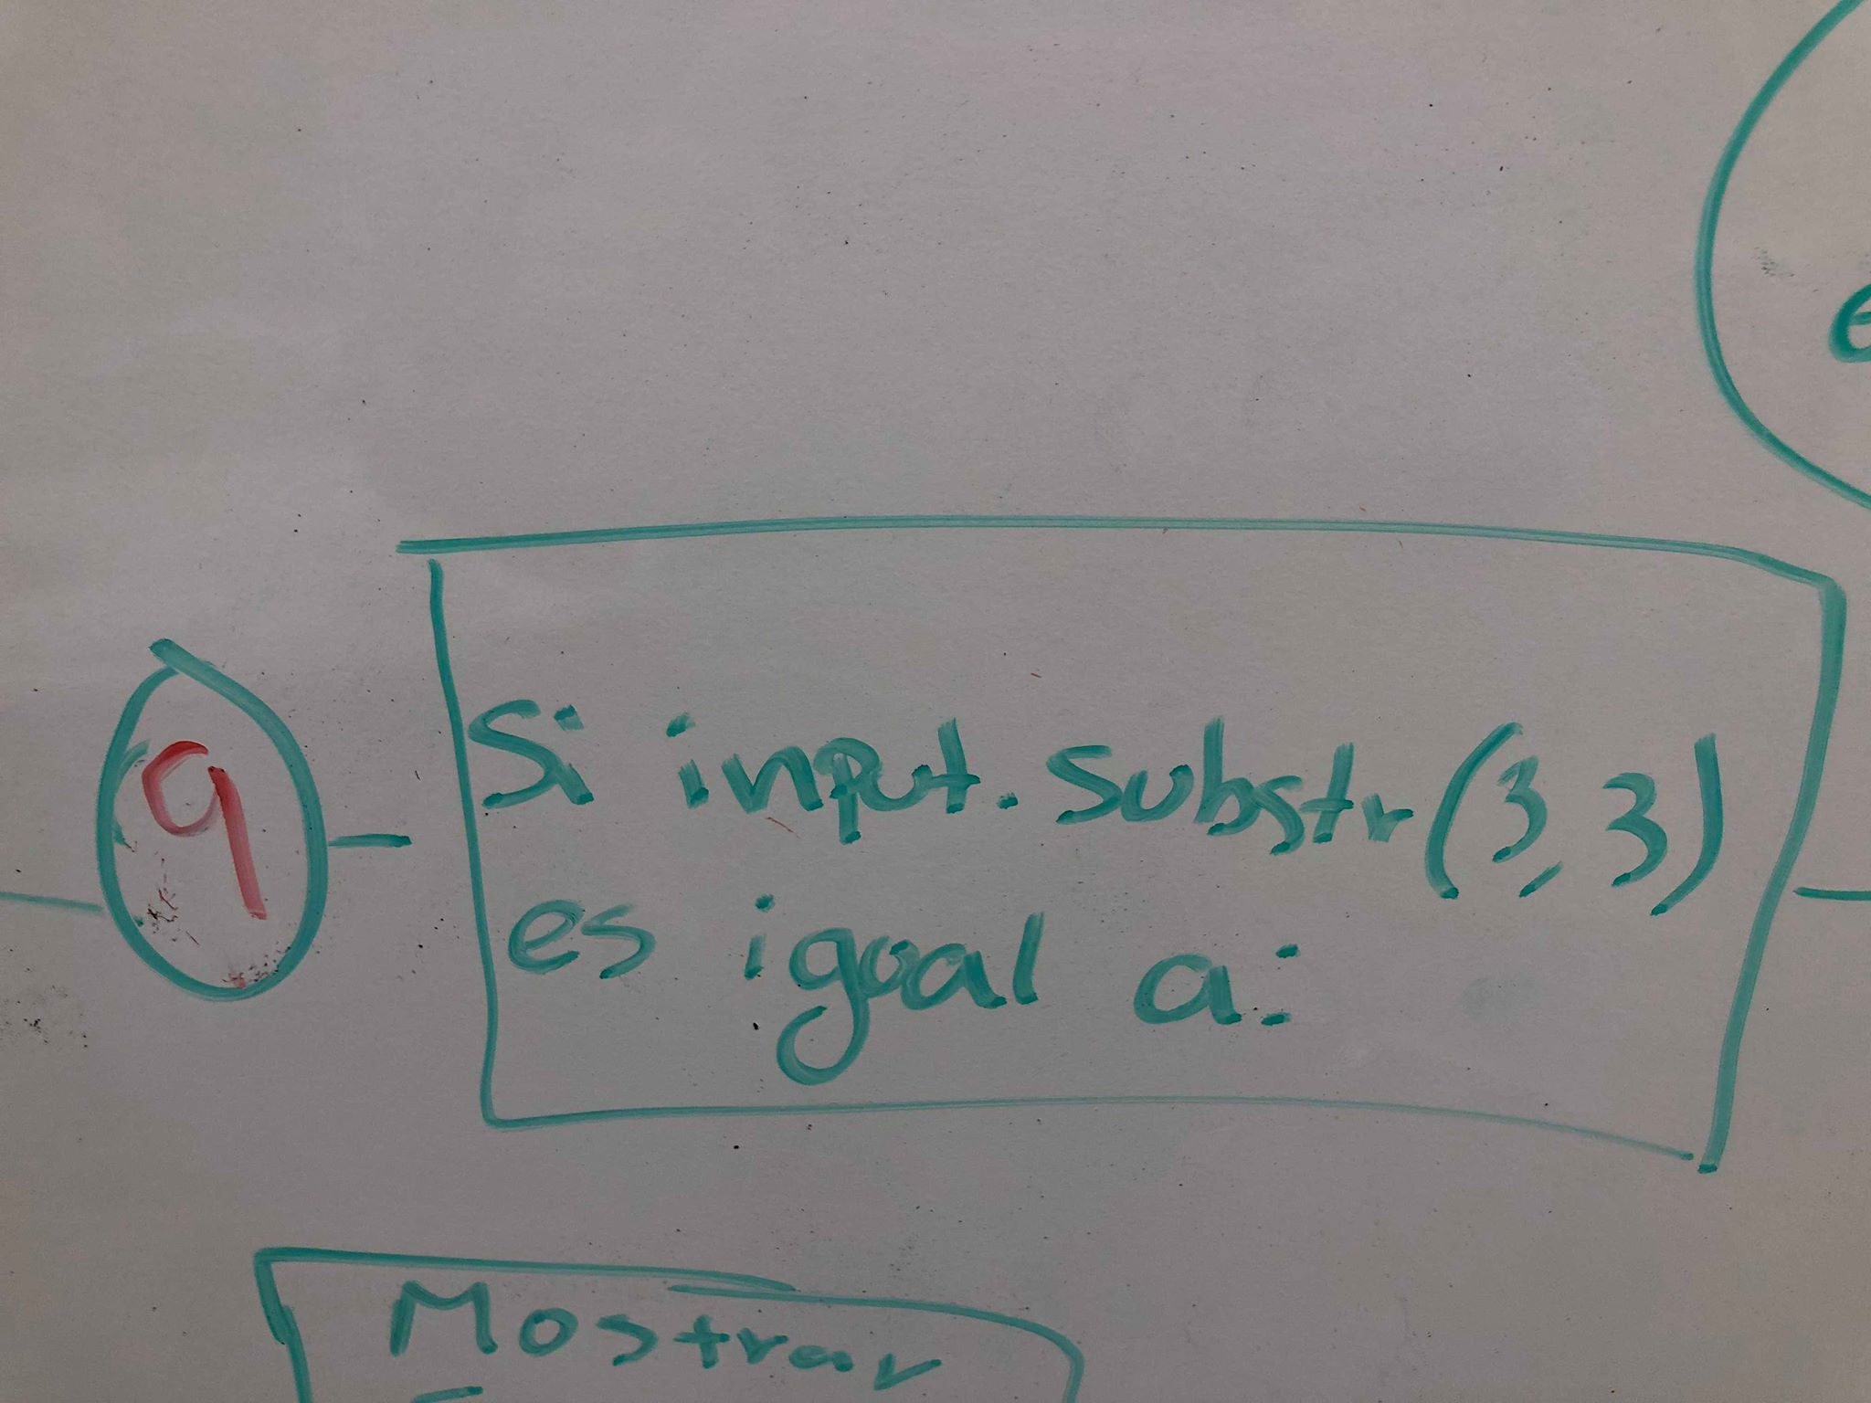

Ahora que ya identificamos que tipo de instrucción podría ser, es importante confirmar, por lo que se realiza el siguiente procedimiento.

En el caso de que la instrucción sea: “LDA”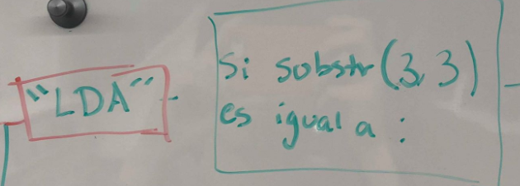

Tipos de Direccionamiento para “LDA”: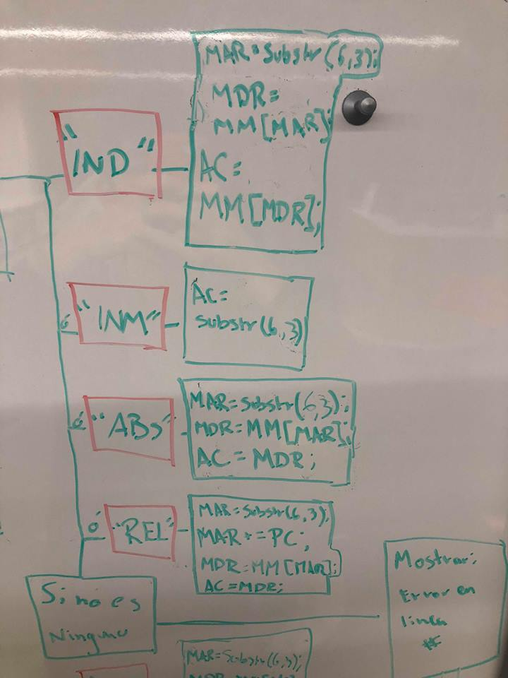

En el caso de que la instrucción sea: “STA”:

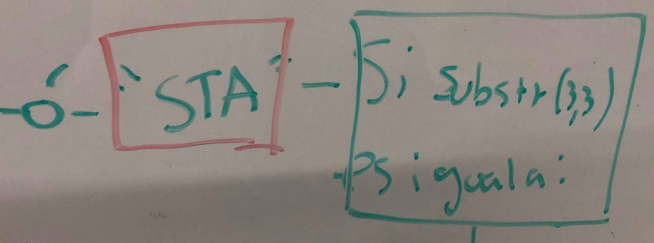

Tipos de Direccionamiento para “STA”: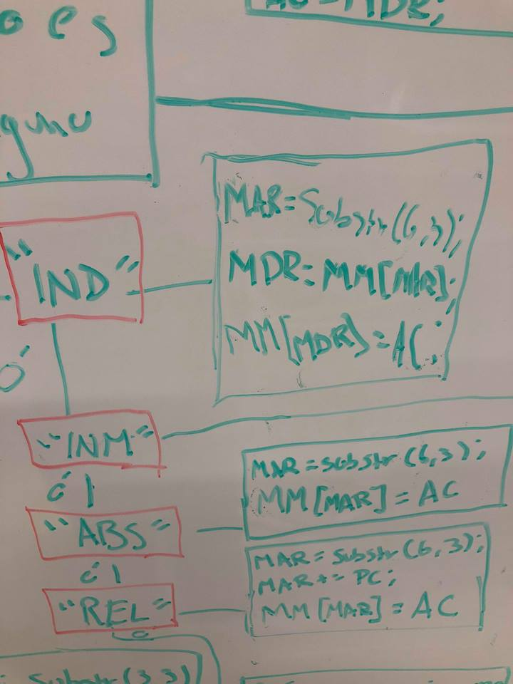

Cualquier otra combinación de caracteres muestra al usuario ERROR

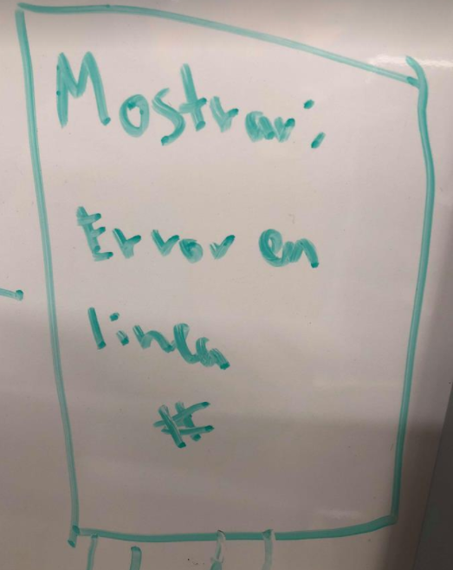

En el caso de que la instrucción sea:“ADD”:

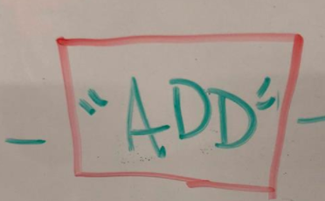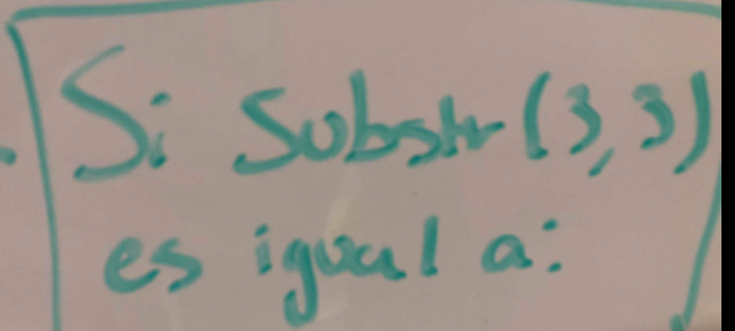

Tipos de Direccionamiento para ADD:

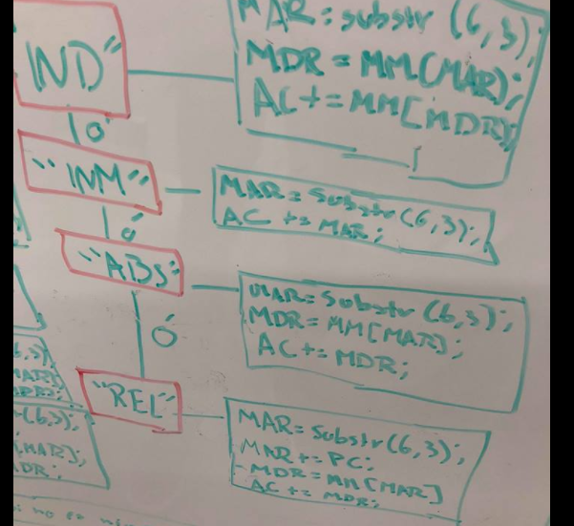

En el caso de que la instrucción sea: “SUB”: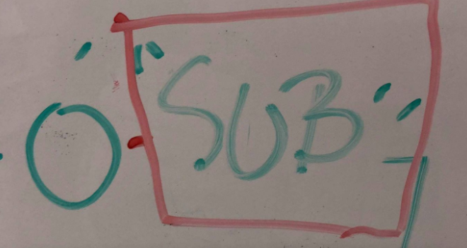

Tipos de Direccionamiento para “SUB”: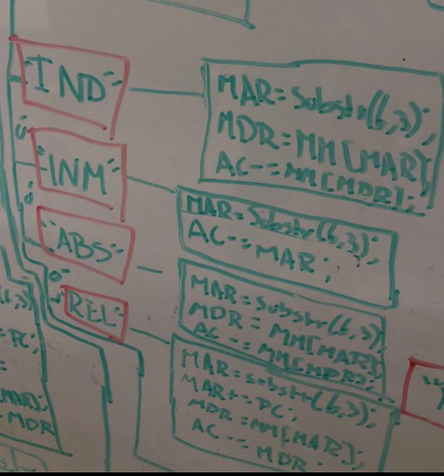

El último caso válido para 9 caracteres, JMP:

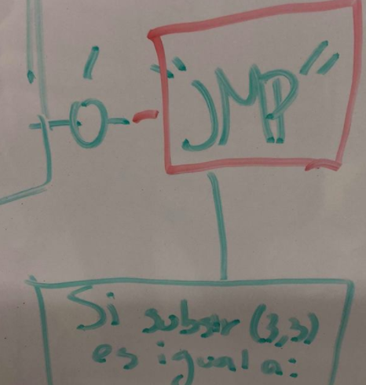

Tipos de direccionamiento para “JMP”:

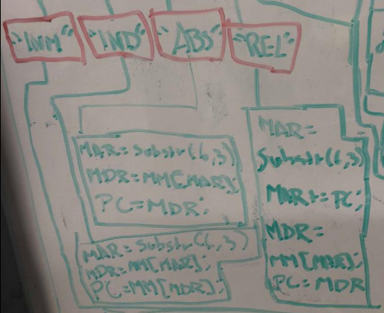

Es importante mencionar que la instruccines como JMP, HLT, CLA, ORG, NEG no funciona con el tipo de direccionamiento inmediato o no cuentan con ningún tipo de direccionamiento, motivo por el cual nuestro diagrama incluye un cuadro indicando ERROR en caso de que se haya introducido una instrucción que no siguiera estos lineamientos.

**Definición de variables, objetos y procesos**

1. Variables:
   1. string lineaOfCode
      1. Al comenzar el programa, lineOfCode sirve para almacenar la instrucción introducida en el el cuadro *Instruction*, pasando el texto a la variable string y así poder evaluar el tipo de operaciones que deben de ser realizadas dependiendo de lo que el usuario decidió escribir.
   2. string lineaOfCodeS
      1. Esta variable es de reserva exclusivamente, la utilizamos para hacer pruebas con nuestro código y decidimos dejarla en el programa para poder mejorarlo en el futuro.
   3. String[ ] line
      1. Es un arreglo que sirve para almacenar las líneas de instrucciones redactadas por el usuario. Conforme se ejecuta nuestro programa, se va almacenando el contenido de esta variable en otras como en la variable string test, para eficientizar la validación de los datos y poder decidir qué procedimientos deben ser realizados.
   4. int resource
      1. Esta variable sirve como un *buffer*. Su función es almacenar temporalmente el contenido de una dirección de la memoria principal o el valor de la variable MAR cuando el tipo de direccionamiento de la instrucción es indirecto o relativo, para luego pasarlo al acumulador o al MAR. Esto es resultado de que no se puede modificar el valor de la variable MDR para realizar estas operaciones sin afectar la estructura de nuestro código negativamente.
   5. int IR
      1. Esta variable almacena la dirección de la instrucción que se está ejecutando.
   6. int PC
      1. En esta variable almacenamos el valor de la dirección en donde se encuentra la siguiente instrucción que deberá ser ejecutada.
   7. int AC
      1. En esta variable almacenamos tanto direcciones como datos, dependiendo del tipo de instrucción introducida por el usuario, normalmente transporta información a la variable MDR, o es afectada directamente por la instrucción dictada, como cuando se realizan operaciones algebraicas con el tipo de direccionamiento inmediato.
   8. int MAR
      1. Es una variable que imita el funcionamiento del MAR, puesto a que guarda la dirección a la que se desea acceder al ejecutar nuestro programa e interactúa principalmente con uestro arreglos de objetos Memoria Principal, acumulador, PC y MAR.
   9. int MDR
      1. Es una variable que imita el funcionamiento del MDR, ya que es la que se utiliza para interactuar con nuestro arreglos de objetos Memoria Principal, acumulador y MAR.
   10. Int [ ] MM
       1. Simula la memoria principal del programa,dentro de los corchetes de esta variable se introduce a que dirección se desea acceder para poder modificar/cargar su contenido a otra variable.
   11. string test
       1. Es una variable en la que almacenamos la instrucción que introdujo el usuario para luego descomponerla en 3 partes; código de operación, tipo de direccionamiento y dato/dirección. Con ella podemos luego dictar qué tipo de microoperaciones deben de ser realizadas.
   12. int LengthMemory
       1. Sirve para verificar la extensión de la instrucción introducida por el usuario. En caso de que sea de una extensión inválida según los caracteres necesarios para que se pueda redactar una instrucción (3, 6 y 9 caracteres son las extensiones aceptadas), se muestra un mensaje que indica que hay un error. Si la extensión es correcta, se continúa con la ejecución del programa.
   13. MARBox.Text
       1. Es un objeto que representa el valor almacenado en la variable MAR, lo que nos ayuda crear un objeto visual en la interfaz gráfica de nuestro simulador para que el usuario identifique que se encuentra almacenado en esta variable durante la ejecución del programa.
   14. ACBox.Text
       1. Es un objeto que representa el valor almacenado en la variable AC, para crear un apoyo visual sobre lo que se encuentra almacenado en el acumulador durante la ejecución del programa.
   15. MDRBox.Text
       1. Es un objeto que representa el valor almacenado en la variable MDR, sirve como una representación pictórica del contenido actual del MDR durante la ejecución del programa.
   16. PC.Text
       1. Es un objeto que representa el valor almacenado en la variable PC y lo imprime para que pueda ser observado por el usuario.
   17. IR.Text
       1. Es un objeto que representa el valor almacenado en la variable IR, sirve como un apoyo visual para demostrar que instrucción se está ejecutando en ese momento.
   18. RichTextBox.Text
       1. En nuestro programa se pueden encontrar tres RichTextBox.Text, nombradas iguales por la excepción de que antes del .Text, todas cuentan con un número que las distingue. Estos objetos son el cuadro de *Instruction, Org* y de *Step Process.* Su funcionalidad es ayudar al usuario a saber en qué lugar debe de introducir una instrucción, en donde debe de escribir desde que instrucción desea ejecutar el programa y cuales son las instrucciones que se ejecutarán, respectivamente.
   19. Int pointer
       1. Sirve para identificar en nuestro código en que carácter o sección de los strings previamente mencionados estamos trabajando. De esta manera poder tener un mayor control sobre qué segmento de la instrucción introducida por el usuario queremos extraer y/o alterar.
   20. MessageBox
       1. Es un objeto que almacena e imprime texto indicando principalmente donde hay un error en el programa introducido por el usuario.
2. Procesos
   1. Debido a que decidimos retarnos a aprender un poco más sobre un lenguaje de programación que ningún miembro del equipo conocía, optamos por realizar solamente un método, equivalente a solamente tener el int main() en C++. Sin embargo, en la parte inferior del código se puede encontrar unas funciones que quisiéramos llevar a cabo durante el transcurso de este semestre para optimizar nuestro proyecto.
   2. En nuestro método, se hace básicamente lo detallado en el diagrama de flujo anexado previamente. Primero, se declaran las variables. Después de inicializan y se crean objetos que funcionarán como recursos gráficos de nuestro simulador. A continuación, se verifica que la instrucción introducida por el usuario sea válida. De serlo, se verifica que tipo de operación se quiere realizar. Dependiendo de ella, se verifica si el tipo de direccionamiento introducido también es válido. Si el tipo de direccionamiento introducido es adecuado, se procede en realizar la microoperación correspondiente y se modifican también los valores almacenados en los apoyos visuales. Finalmente, cuando nuestro programa detecta que no hay más instrucciones a ser ejecutadas, se termina la simulación. No obstante, esto no quiere decir que nuestro programa haya concluido su trabajo, puesto a que nuestra aplicación puede ser utilizada las veces que quiera el usuario, sin necesidad de abrir repetidamente el programa.